Kieszeniowy czujnik temperatury
typ
Pt100-KCT, Pt500-KCT, Pt1000-KCT

Kieszeniowy czujnik temperatury typ Pt100-KCT, Pt500-KCT, Pt1000-KCT przeznaczony jest do pomiaru temperatury w cieczach lub gazach. Kapilara czujnika wykonana jest z cienkościennej rurki ze stali kwasoodpornej 1H18N9T. Czujnik posiada głowicę przyłączeniową wykonaną z oksydowanego aluminium.
Konstrukcja mechaniczna czujnika gwarantuje małą stałą czasową pomiarów oraz wysoką odporność na udary mechaniczne, wibracje i warunki klimatyczne.

DANE TECHNICZNE:
- Zakres pomiarowy -70ºC - +180ºC
- Element pomiarowy cienkowarstwowy opornik platynowy zgodny
z DIN IEC 751, f-my HERAEUS SENSOR GmbH
- Max. prąd pomiarowy 5mA
- Głowica srebrna Pt100 kl.A
- Głowica brązowa Pt500 kl.A
- Głowica czerwona Pt1000 kl.A
- Długość kapilary czujnika 60, 100, 150, 250, 500 mm
- Średnica kapilary czujnika 4 mm
- Linia pomiarowa dla Pt100 3 przewody
- Linia pomiarowa dla Pt500, Pt1000 2 przewody
- Temperatura otoczenia głowicy -40⁰C ÷ +100⁰C
- Masa < 0,1 kg
- Stopień ochrony IP 65

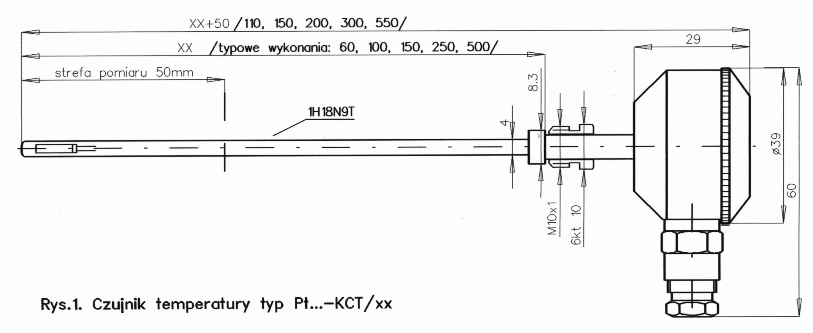

W zależności od zastosowania kieszeniowy czujnik temperatury można wyposażyć w :

- wieszak kątowy typ WCT-K, przeznaczony do mocowania czujnika na ścianie
- wieszak prosty typ WCT-P, przeznaczony do wprowadzenia czujnika przez osłony kanałów wentylacyjnych, izolowane ściany komór hermetycznych, itp.
- osłonę ciśnieniową typ OCT, wykonaną ze stali kwasoodpornej 1H18N9T umożliwiającą pomiar temperatury cieczy lub gazów w zbiornikach ciśnieniowych i bezciśnieniowych, oraz wymianę czujnika bez konieczności rozszczelniania instalacji. Osłony mogą być dodatkowo wyposażone w korek redukcyjny z gwintem zewnętrznym 1/2 cala, 3/4 cala lub M20 x 1.5 (mosiężny lub ze stali kwasoodpornej );
- śrubunek typ S-KCT, do wprowadzenia czujnika przez ściany komór bezciśnieniowych np. komory wędzarnicze.

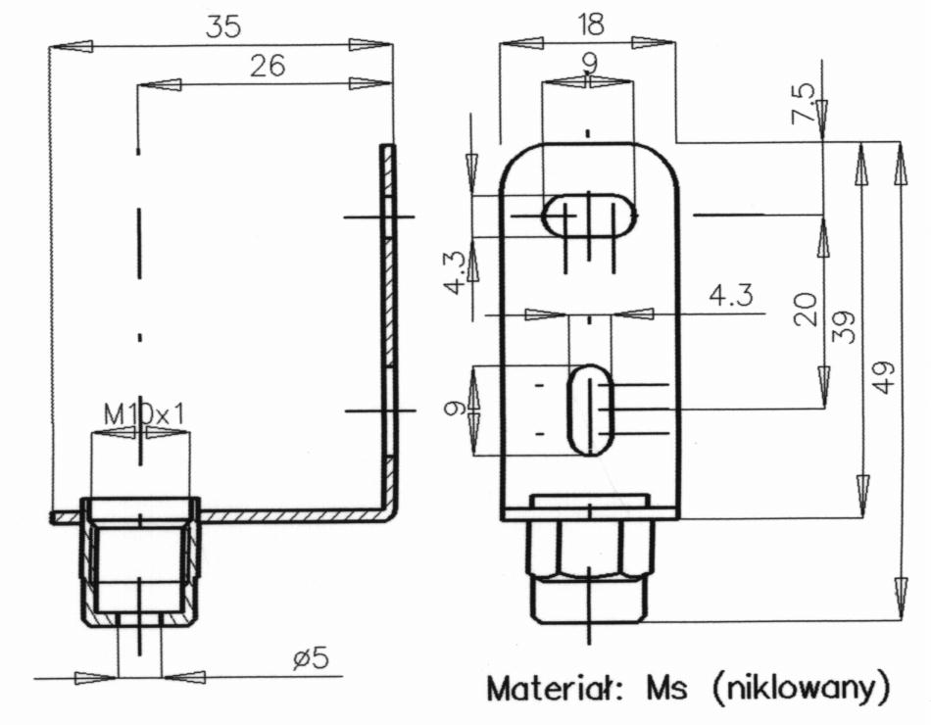
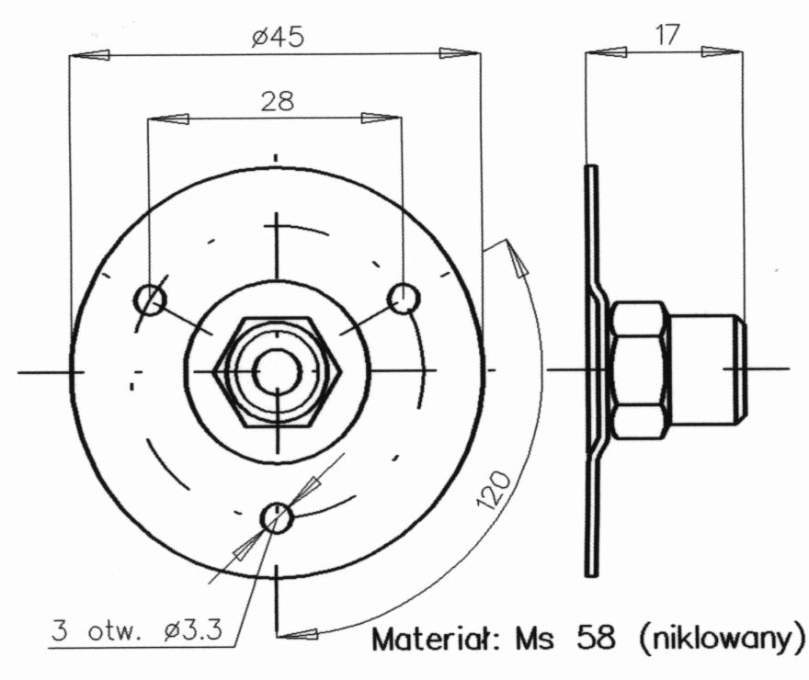

Rys.2. Wieszak kątowy typ WCT-K Rys.3. Wieszak prosty typ WCT-P

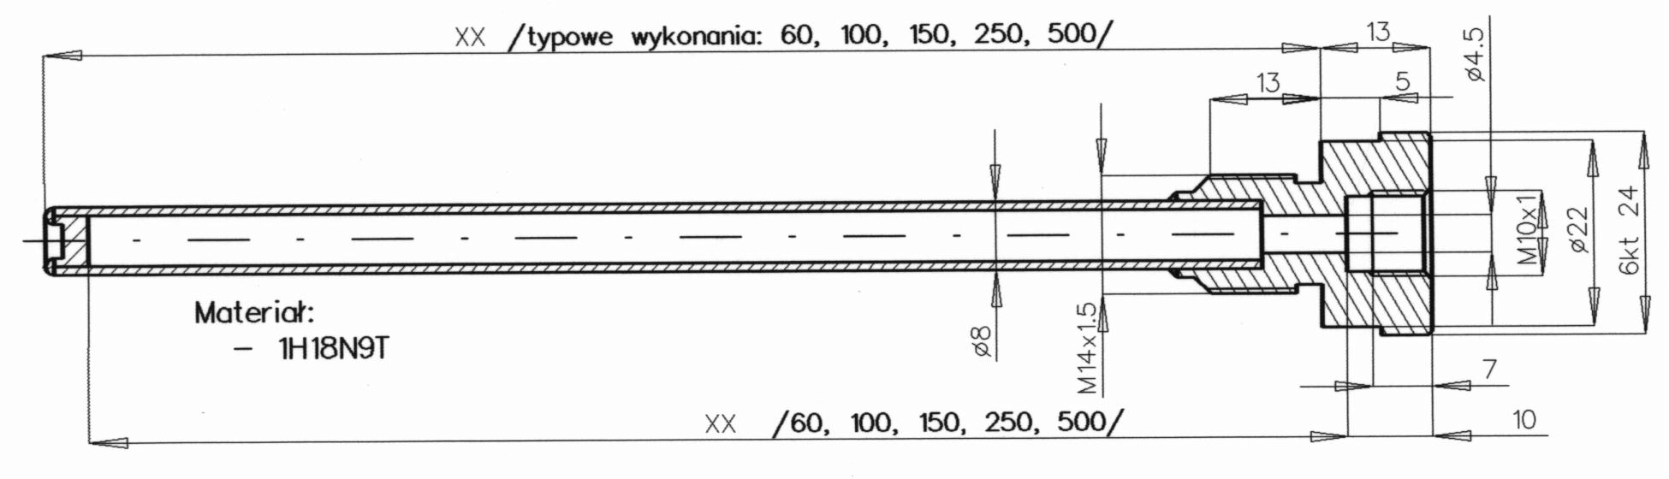

Rys.4. Osłona ciśnieniowa typ OCT/xx (1H18N9T )
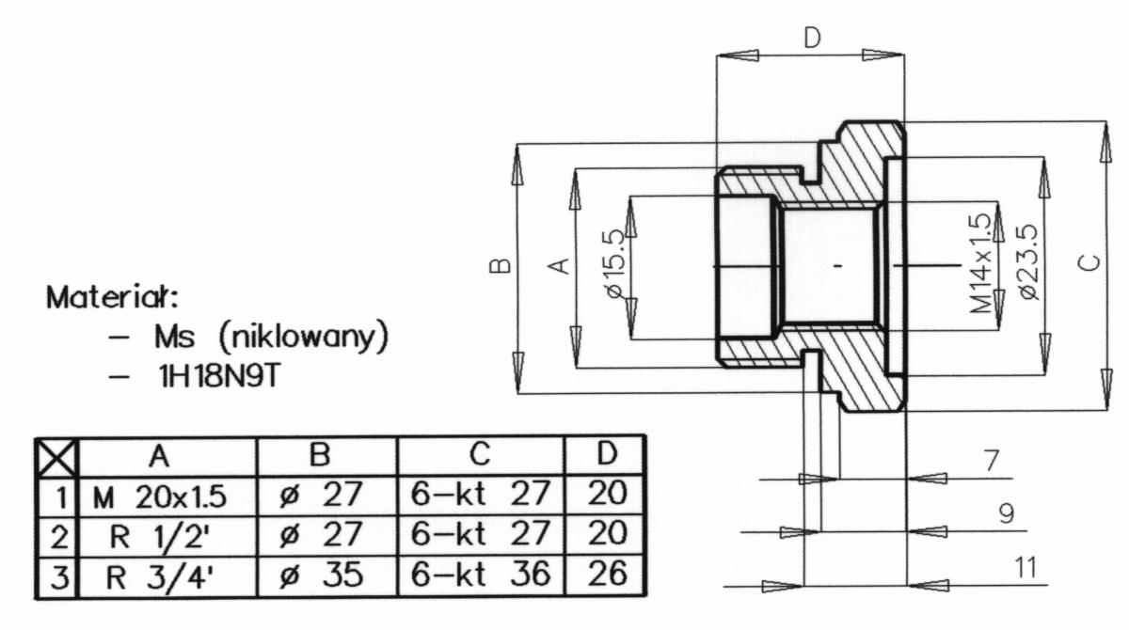
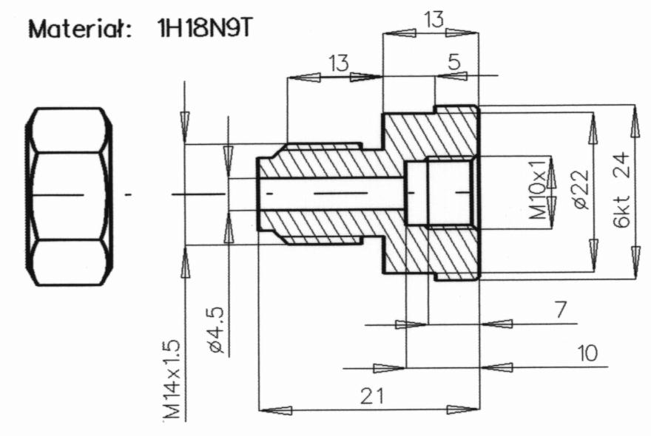

Rys.5. Śrubunek typ S-KCT Rys.6. Korki redukcyjne: -M20x1.5/M14x1.5
-R1/2'/M14x1.5, -R3/4'/M14x1.5

SCHEMAT POŁĄCZEŃ:

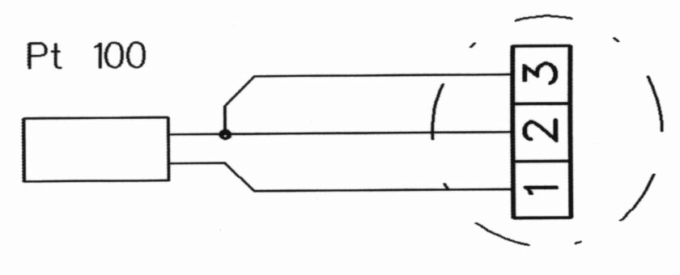
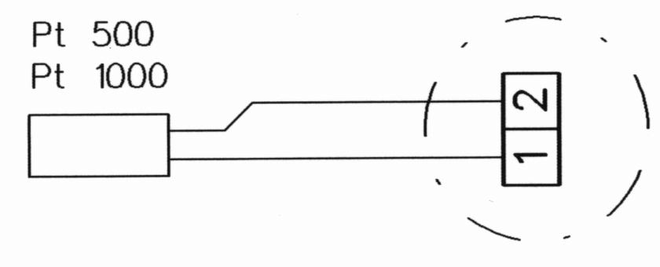

Rys.5. Schemat połączeń wewnętrznych czujników: Pt100, Pt500, Pt1000.

SPOSÓB ZAMAWIANIA:
Zamówienie powinno określić : typ elementu pomiarowego, długość czujnika oraz wybrane akcesoria do jego instalacji, np.
Czujnik temperatury Pt 100 - KCT / 60
Osłona ciśnieniowa OCT / 60
Korek redukcyjny R1/2' / M14 x 1.5
-oznacza czujnik typu Pt 100 długości 60 mm z osłoną ciśnieniową OCT/60 i redukcją umożliwiającą wkręcenie w gniazdo z gwintem R1/2'.

